

swegsoftware@gmail.com

Analisi dei requisiti

Informazioni sul documento

Redattori: Andrea M. Davide S.
Verificatori: Milo S. Mircea P. Marco B.
Amministratore: Davide M.
Destinatari: T. Vardanega R. Cardin
Versione: 1.0.0

Il Responsabile: Gabriel R.


Registro dei Cambiamenti - Changelog

Versione | Data | Autore | Verificatore | Dettaglio
0.2.0 | 21/12/2022 | Gabriel Rovesti | Mircea Plamadeala | Approvazione
0.2.12 | 16/12/2022 | Milo Spadotto | Mircea Plamadeala | Eliminazione utente Tenant e correzioni varie a seguito di incontro con prof. Cardin
0.2.11 | 16/12/2022 | Gabriel Rovesti | Davide Sgrazzutti | Aggiunta grafici UML e fix minori al documento
0.1.9 | 15/12/2022 | Gabriel Rovesti | Andrea Meneghello | Completamento tabelle e tracciamento requisiti
0.1.8 | 14/12/2022 | Mircea Plamadeala | Andrea Meneghello | Fix minori al documento e definizione sezioni 3.5 e 3.6
0.1.7 | 12/12/2022 | Marco Bernardi | Marco Bernardi | Revisione Casi d’Uso sulla base di modifica requisiti e tipi di attori
0.1.5 | 30/12/2022 | Davide Sgrazzutti | Marco Bernardi | Revisione Casi d’Uso sulla base delle modifiche da parte dell’azienda
0.1.0 | 22/11/2022 | Milo Spadotto | Mircea Plamadeala | Conclusione prima Analisi dei Requisiti e creazione categorie Requisiti
0.0.5 | 17/11/2022 | Gabriel Rovesti | Mircea Plamadeala | Descrizione e analisi UC5-UC6
0.0.2 | 14/11/2022 | Gabriel Rovesti | Marco Bernardi | Prima analisi; scrittura da UC1 ad UC4 e relativi sottocasi e descrizione dei tipi di attori
0.0.1 | 10/11/2022 | Gabriel Rovesti | Marco Bernardi | Scrittura sezione 1 e struttura iniziale documento (introduzione e riferimenti)

Sommario
1 Introduzione e scopo 5
1.1 Attori 5
1.2 Glossario 6
1.3 Riferimenti 6
1.3.1 Riferimenti normativi 6
1.3.2 Riferimenti informativi 6
2 Descrizione 7
2.1 Obiettivi e funzionalità 7
3 Casi d’uso 7
3.1 Obiettivi e funzionalità 7
UC1 – Creazione del Tenant 7
UC2 – Autenticazione 8
UC3 – Configurazione del Tenant 9
UC3.1 – Impostazione lingua originale del Tenant 10
UC3.2 – Registrazione utente nel Tenant 11
UC3.3 – Selezione delle lingue da tradurre 11
UC3.4 – Gestione delle categorie (creazione e modifica) 12
UC 3.5 – Inserimento dati in lingua originale 12
UC3.6 – Modifica dati in lingua originale 13
UC3.7 – Cancellazione dati in lingua originale 13
UC3.8 – Eliminazione accesso utente dal Tenant 14
UC4 – Visualizza dati in lingua selezionata 14
UC5 – Inserimento dati traduzione 15
UC6 – Richiesta dati per traduzione 16
UC7 – Approvazione dati traduzione 17
UC8 – Gestione delle eccezioni 18
3 Requisiti 20
3.1 Requisiti funzionali 20
3.2 Requisiti di qualità 21
3.3 Requisiti di sistema 21
3.4 Requisiti prestazionali e di sicurezza 22
3.5 Tracciamento 22
3.5.1 Fonte - Requisiti 22
3.5.2 Requisito - Fonti 23
3.6 Riepilogo 24

1 Introduzione e scopo
Il presente documento intende fornire una descrizione dettagliata in linea di massima del prodotto, analizzando i bisogni utente sulla base delle singole categorie esaminate dall’analisi del capitolato^{G} e dagli incontri con il proponente^{G}, individuando correttamente tutti i requisiti^{G} ed attori^{G} del sistema software. In questo modo, sarà utile dare un’accurata descrizione delle componenti del programma , fornendo una chiara idea di come strutturare le singole attività.
In particolare, i casi d’uso seguono una strutturazione logica, descrivendo ognuno di questi in maniera precisa sulla base di alcuni punti:
- Descrizione: Titolo del caso d’uso e breve commento
- Attori coinvolti: Chi esegue una certa azione
- Precondizioni: Stato del programma prima del caso d’uso
- Scenario principale: Le azione svolte durante il caso d’uso, intermedio tra le ipotesi e i risultati
- Postcondizioni: Stato del programma dopo l’esecuzione dello scenario del caso d’uso

Attori
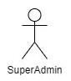
Il sistema dispone di cinque attori principali, in quanto è architettura multiTenant^{G}, dunque comprensiva di diversi utenti distinti per ruoli e singole funzionalità. In particolare, possiamo dettagliare:

- Superadmin, che crea il servizio Tenant e ha tutti i permessi di utente amministratore ;
- User, utente generico che comunica con il servizio collegato al Tenant tramite chiamate all’ API, visualizzando i testi nelle varie lingue richieste ;
- Content User, generalizzazione di User che accede al servizio con privilegio superiore. Può visualizzare il contenuto del Tenant ed effettuare le traduzioni;
- Admin, generalizzazione di Content User che accede al servizio con il privilegio di amministratore. Può gestire e personalizzare il Tenant inserendo testi da tradurre, scegliendo le lingue richieste e creando o revocando l’accesso gli utenti Content User all’interno del singolo Tenant.

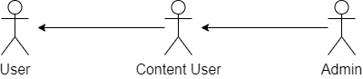

Glossario
Al fine di evitare incomprensioni relative alla terminologia usata all’interno del documento, viene fornito un Glossario nel file apposito, tale da non avere terminologie ambigue nell’attività progettuale individuata e dandone una definizione precisa. Ogni termine avrà nel documento una lettera G come apice, per meglio evidenziare la loro appartenenza al documento indicato.

Riferimenti

Riferimenti normativi
- Capitolato^{G} C4-Piattaforma di localizzazione testi
https://www.math.unipd.it/~tullio/IS-1/2022/Progetto/C4.pdf
- Norme di Progetto V. 1.0.0
- Regolamento progetto didattico
https://www.math.unipd.it/~tullio/IS-1/2022/Dispense/PD02.pdf

Riferimenti informativi
- Slide T07 del corso di Ingegneria del Software - Analisi dei requisiti: https://www.math.unipd.it/~tullio/IS-1/2022/Dispense/T06.pdf
- Progettazione e programmazione: Diagrammi delle classi https://www.math.unipd.it/~rcardin/swea/2022/Diagrammi%20Use%20Case.pdf
- Analisi e descrizione delle funzionalità: Use Case e relativi diagrammi (UML)
- https://www.math.unipd.it/~rcardin/swea/2022/Diagrammi%20Use%20Case.pdf

2 Descrizione

2.1 Obiettivi e funzionalità
L’obiettivo del prodotto finale è creare una piattaforma che permetta di gestire i testi delle localizzazioni di mobile app e webapp, tramite l’utilizzo di una infrastruttura multiTenant. In particolare, sarà possibile accedere al servizio collegato e poter visualizzare testi tradotti nella propria lingua, in base alla propria impostazione. Si intende la piattaforma come accesso da parte di vari utenti; segnaliamo, ad esempio, i content user, che possono creare contenuti e traduzioni, sottoposte poi ad un processo di approvazione da parte degli Admin, univocamente identificati e con permessi di modifica e approvazione. Il servizio è ritenuto estensibile; grazie alla possibilità di configurazione di un singolo Tenant, è possibile ampliare l’architettura e poter fornire una traduzione di contenuti situati in vari Tenant, tale da poter coinvolgere vari soggetti ed utenti e visualizzando facilmente il contenuto utile.

3 Casi d’uso

3.1 Obiettivi e funzionalità
La presente sezione ha come obiettivo l'identificazione e la descrizione di tutti i casi d'uso individuati dall’analisi del gruppo sul capitolato d’appalto proposto. In particolare, si individuano gli attori secondo la gerarchia individuata prima:

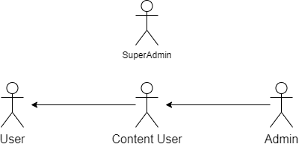

UC1 – Creazione del Tenant

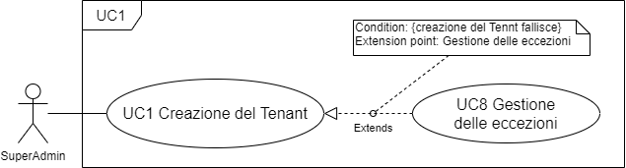

Attori
- SuperAdmin

Precondizioni
- Sistema raggiungibile

Postcondizioni
- Tenant inizializzato correttamente
Scenario principale
- Il superAdmin:
o Usa una funzione particolare per creare una nuova istanza di un Tenant
o Creazione token API
o Creazioni credenziali di accesso per l’Admin
Estensioni
o Se la creazione del nuovo Tenant fallisce allora viene mostrato un messaggio di errore e una scelta di possibili soluzioni

UC2 – Autenticazione

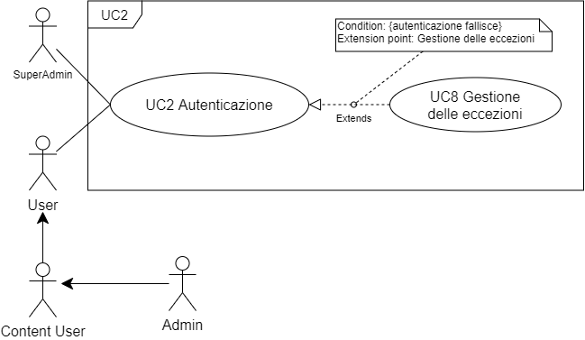
Attori
- Admin
- User

Precondizioni
- Il Tenant è stato correttamente creato (UC1)
- L’utente è registrato nel Tenant (UC2)

Postcondizioni
- Autenticazione avvenuta con successo

Scenario principale
- Lo User:
o Chiunque voglia accedere fornisce e-mail e password
o Verrà fornito il token della sessione con cui l’utente potrà operare dentro al Tenant
Estensioni
- In caso di autenticazione fallita verrà fornito un messaggio di errore accesso fallito / credenziali errate.

UC3 – Configurazione del Tenant
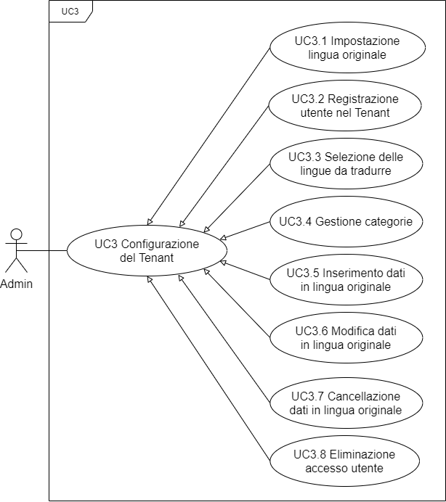
Attori
- Admin
Precondizioni
- Il Tenant è stato correttamente creato (UC1)
- L’utente è registrato nel Tenant (UC2)
- L’utente accede al Tenant (UC3)

Postcondizioni
- L’Admin ha configurato il Tenant
Scenario principale
- L’Admin:
o dispone di funzioni per l’Admin al fine di configurare e modificare il Tenant in base alle proprie preferenze.
Generalizzazioni:
L’utente può selezionare una tra le possibili opzioni:
- Impostazione lingua originale del Tenant (UC3.1)
- Registrazione utenti al Tenant (UC3.2)
- Selezione delle lingue da tradurre (UC3.3)
- Gestione delle categorie (UC3.4)
- Inserimento dati in lingua originale (UC3.5)
- Modifica dati in lingua originale (UC3.6)
- Cancella dati in lingua originale (UC3.7)
- Eliminazione accesso utenti (UC3.8)

UC3.1 – Impostazione lingua originale del Tenant
Attori
- Admin
Precondizioni
- Il Tenant è stato correttamente creato (UC1)
- L’utente è registrato nel Tenant (UC2)
- L’utente accede al Tenant in qualità di Admin (UC3)
Postcondizioni
- E’ stata selezionata la lingua principale con successo
Scenario principale
- L’Admin:
  - Accede al Tenant
  - Seleziona la lingua originale per il Tenant
Estensioni
- Se non fosse possibile impostare la lingua selezionata (errore di sistema)
  - Il sistema mantiene la lingua di impostazione attuale del Tenant

UC3.2 – Registrazione utente nel Tenant

Attori
- Admin

Precondizioni
- Il Tenant è stato correttamente creato (UC1)
- L’utente accede al Tenant(UC3), altrimenti l’operazione può essere compiuta dal SuperAdmin
- L’utente è Admin e ha i privilegi per questa operazione
Postcondizioni
- Gli utenti sono stati registrati correttamente

Scenario principale
- L’Admin:
  - Crea ’username, password, email e dati anagrafici del nuovo utente
Estensioni
- Verifica dei campi se sono presenti doppioni oppure alcuni dati sono incompleti errati allora mostra messaggio di errore.

UC3.3 – Selezione delle lingue da tradurre
Attori
- Admin
Precondizioni
- Il Tenant è stato correttamente creato (UC1)
- L’utente è registrato nel Tenant (UC2)
- L’utente accede al Tenant in qualità di Admin (UC3)
Postcondizioni
- E’ stata selezionata la lingua principale con successo
Scenario principale
- L’Admin:
  - Accede al Tenant
  - Seleziona una lista di lingue in cui tradurre i testi originali
Estensioni
- Se non fosse possibile impostare la lingua selezionata (errore di sistema)
  - Il sistema mantiene la lingua di impostazione attuale del Tenant

UC3.4 – Gestione delle categorie (creazione e modifica)
Attori
- Admin
Precondizioni
- Il Tenant è stato correttamente creato (UC1)
- L’utente è registrato nel Tenant (UC2)
- L’utente accede al Tenant in qualità di Admin (UC3)

Postcondizioni
- E’ stata creata una struttura organizzativa corretta di categorie per dividere i dati testi
Scenario principale
- L’Admin:
  - Accede al Tenant
  - Crea o altera una struttura simile ad un filesystem di cartelle virtuali dove dividere e classificare le informazioni salvate nel Tenant, per una più facile gestione.
Estensioni
- Se esistono già categorie con lo stesso nome
  - Verrà visualizzato un messaggio d’errore esplicativo

UC 3.5 – Inserimento dati in lingua originale

Attori
- Admin
Precondizioni
- Il Tenant è stato correttamente creato (UC1)
- L’utente è registrato nel Tenant (UC2)
- L’utente accede al Tenant in qualità di Admin (UC3)
Postcondizioni
- Testo completo in lingua originale salvato nel Tenant e inserito dentro una pool per le voci da tradurre
Scenario principale
- L’Admin:
  - Accede al Tenant
  - Inserisce tutti i testi in lingua originale in una volta oppure vengono ricevuti e inseriti uno per uno.
  - L’utente deve inserire:
    - testo originale
    - categoria
    - lingua o lingue in cui tradurre il testo
    - identificatore univoco per reperire il testo (può non essere la chiave primaria del DB)
  - L’utente può anche aggiungere:
- commenti extra per aggiungere note e dettagli a chi esegue il ruolo di traduttore
- link alla sorgente del testo come riferimento extra

UC3.6 – Modifica dati in lingua originale

Attori
- Admin
Precondizioni
- Il Tenant è stato correttamente creato (UC1)
- L’utente è registrato nel Tenant (UC2)
- L’utente accede al Tenant in qualità di Admin (UC3)
- Il testo selezionato esiste
Postcondizioni
- Viene modificato il testo originale
Scenario principale
- L’Admin:
  - Altera uno o più dati di una traduzione
Estensioni:
- Nel caso la modifica sia sostanziale
  - Il Tenant revoca tutte le traduzioni e rimandate alla fase di traduzione, inserite nella pool per le voci da tradurre

UC3.7 – Cancellazione dati in lingua originale

Attori
- Admin
Precondizioni
- Il Tenant è stato correttamente creato (UC1)
- L’utente è registrato nel Tenant (UC2)
- L’utente accede al Tenant in qualità di Admin (UC3)
- Il testo selezionato esiste
Postcondizioni
- Viene eliminata la traduzione
Scenario principale
- L’Admin:
  - elimina dal pannello utente la traduzione
- Il Tenant:
  - rileva l’evento e rimuove dal database tutti i testi della traduzione eliminata

UC3.8 – Eliminazione accesso utente dal Tenant
Attori
- Admin
Precondizioni
- Il Tenant è stato correttamente creato (UC1)
- L’utente è registrato nel Tenant (UC2)
- L’utente accede al Tenant in qualità di Admin (UC3)
- L’utente che si tenta di cancellare non deve essere l’Admin stesso che effettua l’operazione
Postcondizioni
- Viene revocato l’accesso al Tenant ad un utente/eliminato l’utente
Scenario principale
- L’Admin:
  - Accede al Tenant
  - Usa la funzione di cancellazione per eliminare un utente

UC4 – Visualizza dati in lingua selezionata
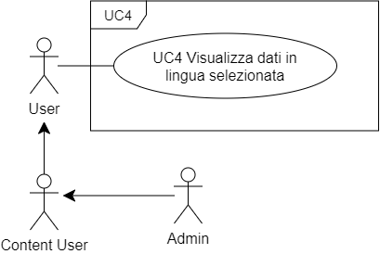
Attori
- User
Precondizioni
- Il Tenant è stato correttamente creato (UC1)
- Il Tenant è stato correttamente configurato (UC3)
- Il Tenant è stato impostato nella lingua voluta, parte di apposita categoria (UC3.3)
Postcondizioni
- Vengono visualizzati i dati nella lingua correttamente selezionata
Scenario principale
L’utente:
- accede all’applicazione
- viene visualizzata un’area principale (homepage^{G}) nella quale selezionare le funzionalità richieste
- vengono visualizzati i contenuti a lui disponibili sulla base della lingua selezionata
Estensioni
- Se il sistema è irraggiungibile
  - L’ Admin del Tenant dovrà prevedere una corretta contromisura, inviando all’utente un messaggio di errore esplicativo
- Se la lingua non dovesse essere presente
  - Verrà selezionata la lingua attiva di default da parte del Tenant oppure una delle lingue disponibili

UC5 – Inserimento dati traduzione
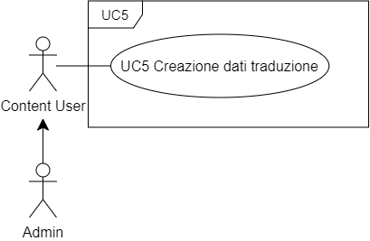
Attori
- Content User
Precondizioni
- Il Tenant è stato correttamente creato (UC1)
- Il Tenant è stato correttamente configurato (UC3)
- Il Tenant è stato impostato nella lingua voluta, parte di apposita categoria (UC3.3)
- Il Tenant mostra correttamente i dati da tradurre (UC4)

Postcondizioni
- I dati da tradurre sono stati scritti e inviati correttamente
Scenario principale
L’utente:
- Accede alla piattaforma in qualità di content user
- Visualizza la propria pagina principale, nella quale saranno disponibili diverse traduzioni
- Conosce almeno una lingua e crea/scrive contenuti nella lingua/e conosciuta/e
- Invia il contenuto tradotto all’applicazione
Estensioni
- Se il sistema è irraggiungibile
  - L’Admin del Tenant dovrà prevedere una corretta contromisura, inviando all’utente un messaggio di errore esplicativo

- Se la lingua non dovesse essere presente
  - Verrà selezionata la lingua attiva di default da parte del Tenant oppure una delle lingue disponibili

UC6 – Richiesta dati per traduzione
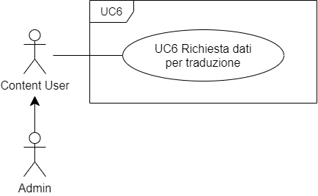
Attori
- Content User
Precondizioni
- Il Tenant è stato correttamente creato (UC1)
- Il Tenant è stato correttamente configurato (UC3)
- Il Tenant è stato impostato nella lingua voluta, parte di apposita categoria (UC3.3)
- Il Tenant riceve correttamente i dati da tradurre (UC5)

Postcondizioni
- Il Tenant prende i testi disponibili dalla pool di traduzione
Scenario principale

Estensioni
- Se il sistema è irraggiungibile
  - L’Admin del Tenant dovrà prevedere una corretta contromisura, inviando all’utente un messaggio di errore esplicativo
- Se la lingua non dovesse essere presente
  - Verrà selezionata la lingua attiva di default da parte del Tenant oppure una delle lingue disponibili

UC7 – Approvazione dati traduzione
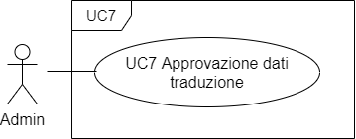
Attori
- Admin
Precondizioni
- Il Tenant è stato correttamente creato (UC1)
- Il Tenant è stato correttamente configurato (UC4)
- Il Tenant è stato impostato nella lingua voluta, parte di apposita categoria (UC4.3)
- I dati da approvare sono correttamente visualizzabili (UC6)
Postcondizioni
- I dati da tradurre sono stati approvati correttamente
Scenario principale
L’Admin:
- Accede alla piattaforma
- Visualizza la propria sezione, nella quale saranno disponibili diverse traduzioni
- Approva le traduzioni presenti
Estensioni
- Se il sistema è irraggiungibile
  - L’Admin del Tenant dovrà prevedere una corretta contromisura, inviando all’utente un messaggio di errore esplicativo
- Se la lingua non dovesse essere presente
  - Verrà selezionata la lingua attiva di default da parte del Tenant oppure una delle lingue disponibili

UC8 – Gestione delle eccezioni
Attori
- Utente corrispettivo al punto di estensione (Tutti)
Precondizioni
- Il Tenant è stato correttamente creato (UC1)
- Il Tenant è stato correttamente configurato (UC3)
- Il Tenant è stato impostato nella lingua voluta, parte di apposita categoria (UC3.3)

Postcondizioni
- Il Tenant ha correttamente gestito la situazione di errore
Scenario principale
Il Tenant:
- si trova in una situazione di errore da gestire
- rende visualizzabile un messaggio di errore esplicativo e rende disponibile un’azione in base al tipo di utente

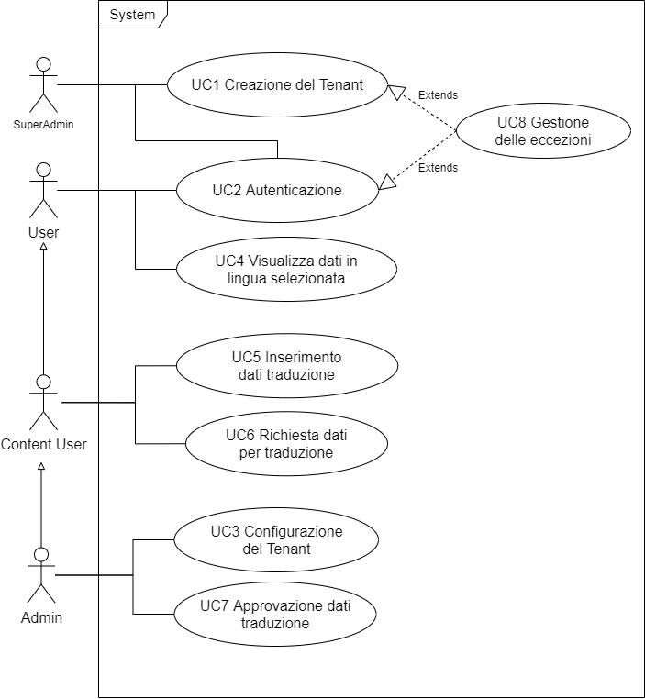
Tabella raffigurante l’UML dell’intero sistema

3 Requisiti
Vengono esposti in questa sezione i requisiti^{G} individuati durante l'attività di analisi a partire dai casi d'uso, dall’analisi effettuata del capitolato d’appalto e dagli incontri interni e con il proponente. Ogni requisito è identificato da un codice univoco, secondo un formalismo individuato a livello di simboli all’interno del documento Norme di Progetto.
Possiamo in particolare evidenziare tre categorie principali di requisiti:
- funzionali, dal punto di vista di usabilità del prodotto finale
- di qualità, intendendo quali strumenti/documentazione fornire
- di sistema, dal punto di vista di quali tecnologie presentare

3.1 Requisiti funzionali
Codice | Descrizione | Classificazione | Fonti
RF 1.1 | Il Tenant deve essere creato correttamente | Obbligatorio | UC1
RF 1.2 | Il Tenant dovrà permettere l’accesso degli utenti | Obbligatorio | UC2
RF 1.3 | Il Tenant dovrà essere configurato correttamente | Obbligatorio | UC3
RF 1.4 | L’utente dovrà visualizzare i propri dati nella lingua selezionata | Obbligatorio | UC4
RF 1.5 | Il tenant dovrà fornire i dati necessari alla richiesta di traduzione | Obbligatorio | UC5
RF 1.6 | Il tenant dovrà gestire la richiesta di traduzione | Obbligatorio | UC6
RF 1.7 | L’Admin dovrà approvare i dati tradotti | Obbligatorio | UC7
RF 1.8 | Le traduzioni dovranno prevedere processi di approvazione | Obbligatorio | Capitolato
RF 1.9 | Le traduzioni potranno avere un concetto di versionamento | Obbligatorio | Capitolato
RF 1.10 | Le traduzioni saranno gestite tramite una chiave univoca | Obbligatorio | Capitolato
RF 1.11 | Le traduzioni potranno essere suddivise in gruppi | Obbligatorio | Capitolato
RF 1.12 | L’intera applicazione può archiviare i propri dati tramite il formato log | Desiderabile | UC8
RF 2.3.1 | Il Tenant dovrà essere impostato nella lingua originale corretta | Obbligatorio | UC3.1
RF 2.3.2 | Il Tenant dovrà permettere la registrazione dei propri utenti | Obbligatorio | UC3.2
RF 2.3.3 | Il Tenant dovrà permettere la selezione delle lingue da tradurre | Obbligatorio | UC3.3
RF 2.3.4 | Il Tenant dovrà permettere la gestione delle proprie categorie (creazione e modifica) | Obbligatorio | UC3.4
RF 2.3.5 | Il Tenant dovrà permettere l’inserimento dei dati in lingua originale | Obbligatorio | UC3.5
RF 2.3.6 | Il Tenant dovrà permettere la modifica dei dati in lingua originale | Obbligatorio | UC3.6
RF 2.3.7 | Il Tenant dovrà permettere la cancellazione dei dati in lingua originale | Obbligatorio | UC3.7
RF 2.3.8 | Il Tenant dovrà permettere l’eliminazione/revoca dei permessi d’accesso utente | Obbligatorio | UC3.8

3.2 Requisiti di qualità
Codice | Descrizione | Classificazione | Fonti
RQ 1.1 | Manuale utente disponibile all’utilizzo | Desiderabile | Norme di Progetto
RQ 1.2 | Documentazione e manuale sviluppatore disponibile alla consultazione | Desiderabile | Norme di Progetto
RQ 1.3 | Il codice sorgente deve essere presente su GitHub all’interno di varie repository | Obbligatorio | Capitolato
RQ 1.4 | Documentazione dettagliata di tutte le API in formato swagger | Obbligatorio | Capitolato
RQ 1.5 | Schema Design relativo alla base di dati | Obbligatorio | Capitolato

3.3 Requisiti di sistema
Codice | Descrizione | Classificazione | Fonti
RS 1.1 | API Sviluppate in NodeJS | Obbligatorio | Capitolato
RS 1.2 | Architettura basata a microservizi | Obbligatorio | Capitolato
RS 1.3 | Sviluppo di una webapp per il backoffice con una libreria JS/TS o Swift | Obbligatorio | Capitolato
RS 1.4 | Sviluppo di una libreria mobile iOS/Android | Desiderabile | Capitolato
RS 1.5 | Utilizzo di tecnologie scalabili | Obbligatorio | Capitolato
RS 1.5.1 | Utilizzo di tecnologie AWS | Desiderabile | Capitolato

3.4 Requisiti prestazionali e di sicurezza
Il gruppo, a seguito dell’analisi effettuata, ha ragionato sulla possibile estensibilità del prodotto e sulle quantità di traffico che si possono generare, ponendo le basi per l’uso di una tecnologia scalabile e configurabile alla bisogna (partendo da quelle consigliate, come sopra descritto).
Al fine di preservare la sicurezza dell’applicazione, le traduzioni dovranno essere univocamente identificate attraverso una chiave, suddivise in gruppi (visibili ciascuno dalle singole organizzazioni) ed avere un processo di approvazione, tale che si possa in ogni momento accedere allo storico (versionamento) dei dati presenti.

3.5 Tracciamento

3.5.1 Fonte - Requisiti

Fonte | Requisiti
Capitolato | RF1.5, RF1.6, RF1.7, RF1.8, RQ1.3, RQ1.4, RQ1.5, RS1.1, RS1.2, RS1.3, RS1.4, RS1.5, RS1.6
UC1 | RF 1.1, 1.9
UC2 | RF1.2
UC3 | RF 1.3
UC3.1 | RF 2.3.1
UC3.2 | RF 2.3.2
UC3.3 | RF 2.3.3
UC3.4 | RF 2.3.4
UC3.5 | RF 2.3.5
UC3.6 | RF 2.3.6
UC3.7 | RF 2.3.7
UC3.8 | RF 2.3.8
UC4 | RF1.4
UC5 | RF1.5
UC6 | RF1.6
UC7 | RF1.7
UC8 | RF1.8
Norme di Progetto | RQ1.1, RQ1.2

3.5.2 Requisito - Fonti

Requisito | Fonti
RF 1.1 | UC1
RF 1.2 | UC2
RF 1.3 | UC3
RF 1.4 | UC4
RF 1.5 | UC5
RF 1.6 | UC6
RF 1.7 | UC7
RF 1.8 | Capitolato
RF 1.9 | Capitolato
RF 1.10 | Capitolato
RF 1.11 | Capitolato
RF 2.3.1 | UC3.1
RF 2.3.2 | UC3.2
RF 2.3.3 | UC3.3
RF 2.3.4 | UC3.4
RF 2.3.5 | UC3.5
RF 2.3.6 | UC3.6
RF 2.3.7 | UC3.7
RF 2.3.8 | UC3.8
RQ 1.1 | Norme di Progetto
RQ 1.2 | Capitolato
RQ 1.3 | Capitolato
RQ 1.4 | Capitolato
RQ 1.5 | Capitolato
RS 1.1 | Capitolato
RS 1.2 | Capitolato
RS 1.3 | Capitolato
RS 1.4 | Capitolato
RS 1.5 | Capitolato
RS 1.5.1 | Capitolato

3.6 Riepilogo

Tipologia | Obbligatorio | Desiderabile | Totale
Funzionale | 21 | 1 | 22
Qualità | 3 | 2 | 5
Sistema | 4 | 2 | 6

